JELGAVAS TEHNIKUMS
ADRIANS TOLKAČOVS
Tīmekļa risinājums digitālās mākslas portfeļa veidošanai
Klases darbs
Projekta dizaina makets
Darba izpildītājs: 410. gr. izgl. A.Tolkačovs
paraksts, datums
Jelgava 2026

SATURS

No table of contents entries found.
- Projekta dizaina makets
  - Galvenā sadaļa (sākum lapa)
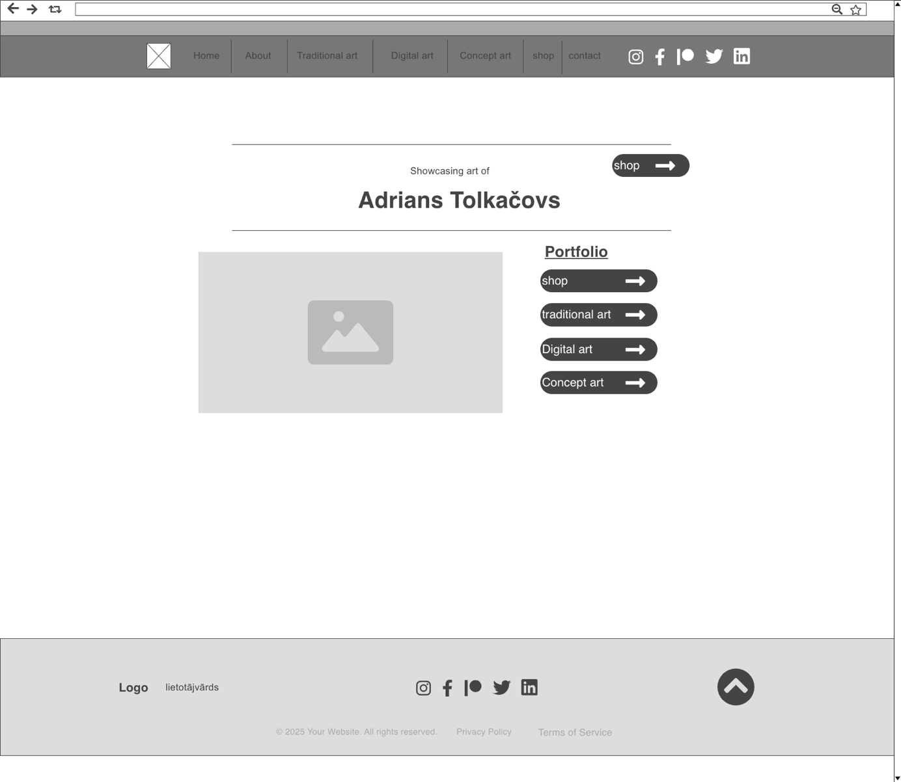

  - Par mani lapu
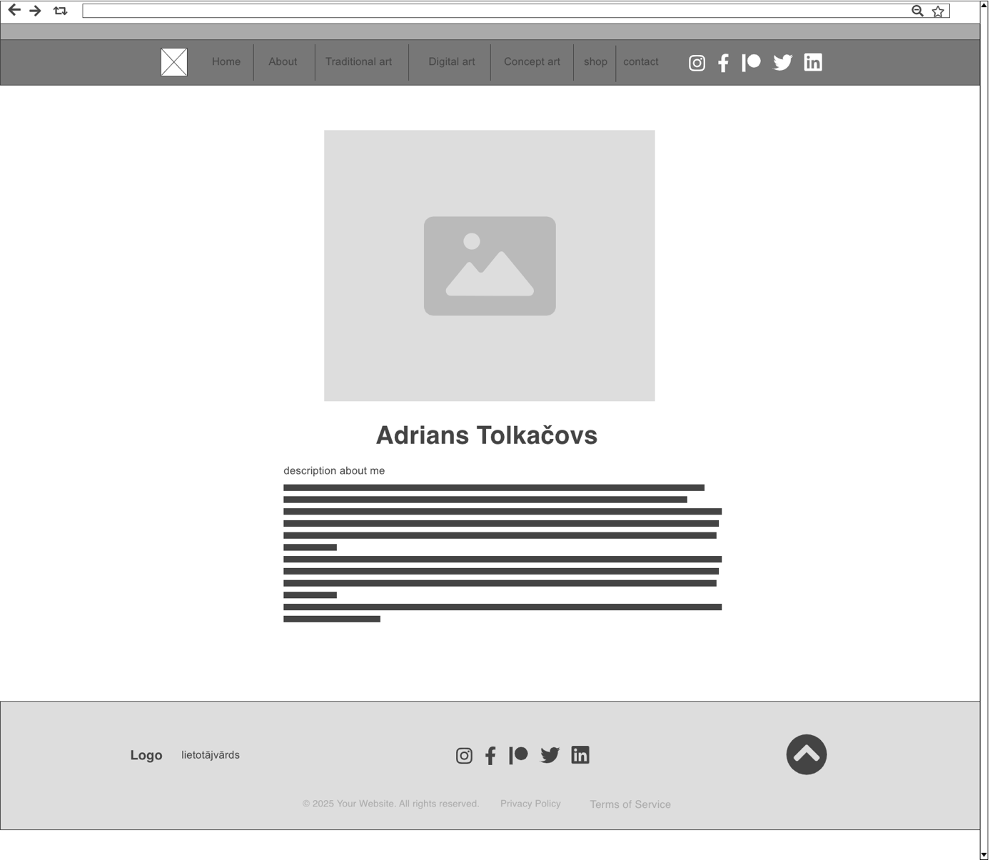

  - tradicionālā māksla
